H802SC说明书
更新日期：2018-10-22
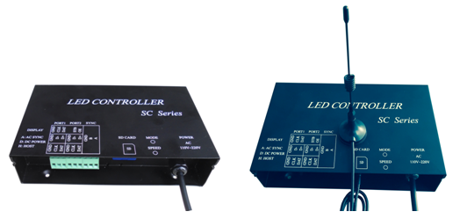
H802SC H802SC-RF

一、简介
H802SC通过交流信号或差分线同步。H802SC-RF使用无线同步。两个输出端口，最多控制4096点。
配套软件为《LED编制软件》。

二、可控驱动芯片
目前可以控制的驱动芯片有LPD6803、LPD8806、LPD6813、LPD1882、LPD1889、LPD6812、LPD1883、LPD1886；UCS6909、UCS6912、UCS1903、UCS1909、UCS1912、UCS8904；WS2801、WS2803、WS2811、WS2812；TM1812、TM1809、TM1804、TM1803、TM1829、TM1913、TM1914、TM1926、TM1814；LX1003、LX2003、LX2006、DMX512、HDMX、APA102、P9813、MY9221、MY9231、INK1003、TLS3001、TLS3002、QED3110、SM16711、SM16716、SM16726、LD1510、LD1512、LD1530、LD1532、MBI6021、MBI6023、MBI6024、MBI6030等。
控制三线、四线LED驱动芯片时只能使用一个端口，最多980点，如DM114、DM115、DM13C、 DM134、DM135、DM136； MBI5001、MBI5168、MBI5016、MBI5026、MBI5027、74HC595等。
注：LD151x只支持16位和8位模式，SM16726只支持SET=1。QED3110和移位类芯片不能电源同步。

三、性能特点
1、两个输出端口，每个端口控制2048点，共控制4096点。
2、电源同步、差分同步或RF同步。
3、用按键设置同步模式、播放速度、选择文件。
4、SD卡支持FAT32、FAT16格式，最大容量为64G字节，最多允许64个DAT文件。
5、LED驱动芯片类型，时钟频率等在《LED编制软件》软件上设置。
6、通过限制上电次数实现加密功能，加解密是在DAT文件中设置。

三、使用说明
1、SD卡在第一次使用，或多次删除后需要格式化成FAT16或FAT32格式。最多允许存放64个DAT文件，控制器根据文件名按字母进行排序播放。
2、控制器上电后，数码管显示2C，若没有插入SD卡，右边的数码管闪烁‘C’，若左边的数码管闪烁表示SD卡或卡座有问题，闪烁的数字指示对应错误。右边数码管显示‘A’表示交流供电，可以交流同步；显示‘b’表示由于播放速度设置太快而无法电源同步；显示‘d’表示直流供电，没有交流同步功能；显示‘H’表示差分同步或RF同步的信号发送机；显示‘S’表示差分同步的接收机；显示‘F’表示RF同步的信号接收机；显示‘L’表示RF同步的中继器。显示“F0”表示没有DAT文件。若控制器类型错误显示“FE”，点数太多或端口太多显示“Fb”。
3、两个按键为“MODE”和“SPEED”，按“SPEED”键，若当前显示的是模式状态则切换到速度显示，若当前显示的是速度则调节播放速度。按“MODE”键，若当前显示的是速度则切换到模式状态显示，若当前显示的是模式状态，短按切换文件，长按更换同步模式。
4、文件选择由0—9表示，0：全播，1-9播放指定文件。
5、同步模式包括‘A’、‘F’、‘S’、‘L’和‘H’。‘H’表示差分同步或RF同步信号发送机；‘S’表示差分同步信号接收机；‘F’表示RF同步信号接收机；‘L’表示RF中继；‘A’表示交流同步，若无交流信号显示‘d’。使用差分同步或RF同步功能时，只能一台控制器设置为‘H’。控制移位数驱动芯片时没有差分同步和RF同步功能。
6、在《LED编制软件》设置造型时， 控制器类型一定要选择SC。
选择两条线路一个分控，每条线路可达2048点；选择一条线路一个分控，这条线路可达到4096点。所述控制器控制的点数只表示控制器的发送能力，实际可控点数与具体灯具相关。

四、按钮及显示
1、按速度键，循环设置播放速度，并用数码管显示。
2、按模式键，循环设置播放文件号，并用左边数码管显示。
3、长按模式键，设置同步模式，并用右边数码管显示。使用差分同步或RF同步功能时，只能一台控制器设置为‘H’。

五、控制器接口定义
PORT1 |  |  | PORT2
GND | CLK | DAT | GND | CLK | DAT
GND | D- | D+ | GND | D- | D+
GND | CLK | DAT |  | LAT | EN

六、规格参数
输入电压 | AC220V
功耗 | 1W
带载点数 | 4096点
重量 | 0.7Kg
工作温度 | -20C°--85C°
外形尺寸 | L180 x W126 x H46
安装孔间距 | 95mm
纸箱尺寸 | L205 x W168 x H69

七、连接图
1、差分线同步连接图，黑色线为差分线，其中一个设置为发送，其它设置为接收。
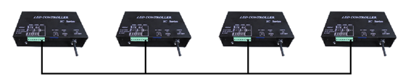

2、RF同步连接图。

